Callicarpa bodinieri "Profusion"
Özellikleri
Yaprağını döken, yoğun bir çalılıktır. Dik ana gövdesi yoğun yatay dalları vardır. Dikkat çekmeyen lila renginde çiçekleri, menekşe-mavi süs meyveleri Ekim-Kasım ayında kendini gösterir. Geçirgen, derin ve taze topraklarda yetişir.
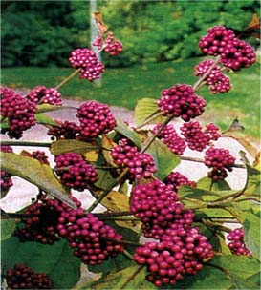

ÇALILAR | YAPRAK  RENGİ | ÇİÇEK  RENGİ | MEYVE  (TOHUM)  RENGİ | SONBAHARDA  YAPRAK  RENGİ | çiçek açma dönemi | boy(max mt.) | çit için | bodur için | grup için | Davranış |  |  | Gelişme |  |  | Toprak |  | Işık İhtiyacı |  |  | İklim |  | Bölge |  |  |  | not
 |  |  |  |  |  |  |  |  |  | yayılıcı | dağınık | piramit form | yavaş | orta | hızlı | taze / havalanmış | kuru | güneş | gölge | yarı gölge | soğuk | ılıman | kıyı şeridi | alçak rakım | yüksek rakım | ova | not
Callicarpa bodinieri "Profusion" | Yeşil | Leylak | K.Mavi | Sarı | 9--10 | 2 | Grup İçin | - | - | - | - | X | - | - | X | X | - | X | - | X | X | X | X | X | - | X | -

